| Название | Нахождение “интересных” моментов в шахматной партии |
| --- | --- |
| Описание текущей ситуации | На современных шахматных турнирах на массовом уровне нет удобного способа оцифровки и трансляции шахматных партий. idChess позволяет оцифровывать партии с помощью искусственного интеллекта и переводить в формат шахматной нотации (текстовый формат PGN). Также idChess может записывать видео партии, но вся партия может занимать 7 часов, поэтому ее нельзя передавать в потоке. |
| Описание проблемы | В классических шахматах, продолжительность партии может составлять несколько часов. Такой формат сложно воспринимается большим количеством зрителей. Короткие же видеозаписи не только лучше воспринимаются для просмотра, но и помогают увеличить вовлеченность в шахматный спорт. Для подготовки коротких видеозаписей из полноценных шахматных партий необходимо определить алгоритм нахождения интересных моментов партии, основываясь на шахматной нотации PGN - Portable Game Notation, а также научиться преобразовывать продолжительную видеозапись в короткий отрывок, накладывая дополнительные эффекты. |
| Задачи | * реализовать алгоритм прочтения PGN * определить систему категоризации интересных моментов: мат (комбинации на мат), вилка, отвлечение, завлечение и другие * реализовать алгоритмы для определения начальной и конечной позиций интересного момента шахматной партии * реализовать нейросетевую модель определения интересного момента из PGN партии * реализовать алгоритм вырезания и/или склейки отрывка из видеозаписи шахматной партии, конечный результат не должен превышать минуту в длительности * реализовать наложение эффектов и прочие преобразования над видеозаписью для увеличения привлекательности/просмотров * реализовать нейросетевые алгоритмы преобразования видеозаписей, например диффузионные нейросети, для увеличения привлекательности/просмотров * реализовать автоматизацию прочтения PGN, категоризации и определения интересного момента, вырезания и склейки отрывка, наложения эффектов, в виде программного кода/скрипта/микросервиса * подготовить презентацию проекта; |
| Данные | Выборка партий с PGN и соответствующими видеозаписями предоставляется компанией.  Предоставляется API и сервис для оценки позиции с выходными данными в виде числовой оценки позиции. |
| Необходимое оборудование и технологии (если есть) | Для разработки допускается использование следующих языков программирования / фреймворков:   * Python (Django, Flask,FastAPI) * Ruby (RoR или Hanami) * PHP (Laravel) * Javascript (React.js, Vue.js, Node.js) * C# (.NET) * Dart (Flutter) * С++ и Python для ML с библиотеками |
| Образ результата и требования по интеграции | 1. реализован парсер PGN; 2. определена система категоризации интересных моментов 3. реализованы алгоритмы для определения начальной и конечной позиций интересного момента шахматной партии 4. реализована нейросетевая модель определения интересного момента из PGN партии 5. реализован алгоритм вырезания и/или склейки отрывка из видеозаписи шахматной партии 6. реализовано наложение эффектов и прочие преобразования над видеозаписью для увеличения привлекательности/просмотров 7. реализован нейросетевой алгоритм преобразования видеозаписей, например диффузионные нейросети, для увеличения привлекательности/просмотров 8. реализована автоматизация прочтения PGN, категоризации и определения интересного момента, вырезания и склейки отрывка, наложения эффектов, в виде программного кода/скрипта/микросервиса |
| Референсы (при наличии) | <https://live.idchess.com/app/main> - при открытии турнира и конкретной доски, можно увидеть реализацию шахматной доски и pgn нотации  <https://www.chess.com/analysis?tab=analysis> - можно подгрузить pgn и провести анализ |
| Контакты экспертов | Андрей Нестеров, продуктовая команда idChess - телеграм @pawaia |
| Визуальное оформление кейса (иллюстрации) |  |
| Критерии оценивания решения | 1. Корректность работы алгоритмов: парсера PGN, определения категории, нахождения начального и конечного хода интересного момента, вырезки и/или склейки отрывка 2. Презентация проекта и экспертная оценка привлекательности получившихся на выходе видеозаписей 3. Автоматизация наложения эффектов и прочих преобразований над видеозаписью |

**Эвристика без использования движка:**

Описание

Когда пешка достигает последней горизонтали, она может превратиться в любую другую фигуру (обычно в ферзя). Такой момент определяем “интересным”

Формула

Превращение пешки произошло на ходе **N**

Вырезаем ходы с хода пешки на 3 или 6 горизонталь до *N (превращение) +2* хода включительно

Пример

В примере превращается пешка на вертикали f - взять отрезок партии с хода f3. Начальный ход: 40. Конечный ход: 45.

**Превращение в ферзя:**

1. e4 e5 2. Nf3 Nc6 3. Bb5 a6

4. Bxc6 dxc6 5. O-O Bg4 6. h3 h5

7. hxg4 hxg4 8. d4 gxf3 9. Qxf3 Qh4

10. Qh3 Qxh3 11. gxh3 exd4 12. Kg2 O-O-O

13. Bf4 Bd6 14. Bxd6 Rxd6 15. Nd2 Ne7

16. f4 Rg6+ 17. Kh2 Rgh6 18. Rf3 Ng6

19. Rg1 Nxf4 20. Rgg3 g5 21. Nb3 d3

22. cxd3 b6 23. Nd4 c5 24. Nf5 Rh5

25. Ne7+ Kd7 26. Nd5 Nxd5 27. exd5 R8h7

28. Rf5 g4 29. Rxh5 Rxh5 30. Rxg4 Rxd5

31. Rg3 Ke6 32. h4 Rd4 33. Kh3 f5

34. h5 f4 35. Rf3 Kf5 36. Kh4 Rd7

37. Rf1 Rxd3 38. Rg1 Rd2 39. Rg5+ Ke4

40. Kh3 f3 41. h6 Rd1 42. Kh2 f2

43. h7 **f1=Q** 44. Rg4+ Kd3 45. Rg3+ Kc2

46. Rc3+ Kxb2 47. Rb3+ Kxa2

48. Ra3+ Kxa3 49. h8=Q Rd2+

50. Kg3 Rg2+ 51. Kh3 Qh1#

**Эвристика с использованием движка:**

Описание

Сильный перевеc между полуходами: Когда по движку позиция была равная (от -1.5 до 1.5), и после этого был сделан ошибочный полуход, и при этом появился такой перевес у одной из сторон, что разница между предыдущим полуходом и следующим полуходом N от 2.7 по движку - такой момент определяем “интересным”

Формула

Сильный перевес произошёл на ходе **N**

Вырезаем ходы с N-2 по N+k[длина комбинации] хода, где k может быть задано заранее

Пример 

Вырезать с 36 хода черных по 42 ход черных

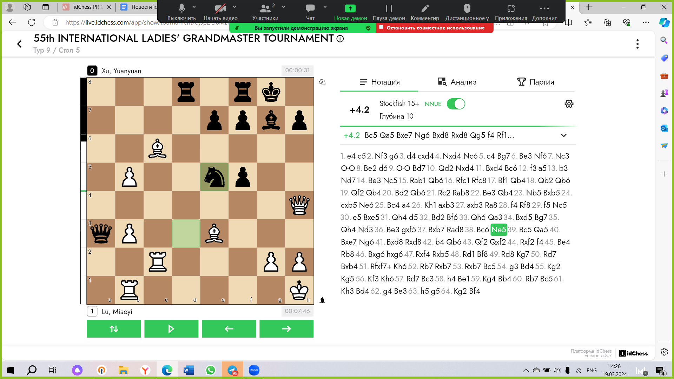

[idChess](https://live.idchess.com/app/show/tournament/eyJpZCI6MzkyMSwicGFzc3dvcmQiOm51bGx9/desk/eyJpZCI6MzYwNDc3LCJwYXNzd29yZCI6bnVsbH0=?moveIndex=150&tour=eyJpZCI6MjE5MjQsInBhc3N3b3JkIjpudWxsfQ==)

Ссылки для подбора партий с эвристиками:

[live.idchess.com](http://live.idchess.com)

[lichess.org](http://lichess.org)

[chess.com](http://chess.com)

Данные для работы:

- https://view.livechesscloud.com/#0fdffd11-a871-4059-b7ab-8071aa5864ae – DGT актуальный feed (исходник DGT)

- https://lichess.org/broadcast/55th-international-ladies-grandmaster-belgrade/round-9/p1CxlkAF#games — ссылка на lichess (на всякий случай)

- https://live.idchess.com/app/show/tournament/eyJpZCI6MzkyMSwicGFzc3dvcmQiOm51bGx9?tour=eyJpZCI6MjI0NTUsInBhc3N3b3JkIjpudWxsfQ== – idChess турнир

Google Drive с видео турнира: https://drive.google.com/drive/folders/1aV48Dg-xKoi6cll1sSgxPpQ0exjUces1?usp=drive_link

Пример готового результата - короткой видеозаписи:

<https://drive.google.com/file/d/1BjZ_O9N7ecIP3BplvFJqxnJMuPZsNgUs/view?usp=share_link>

Это Тур 1й, Доска 5я, по ссылкам к ней есть и нотация и видеозапись полная